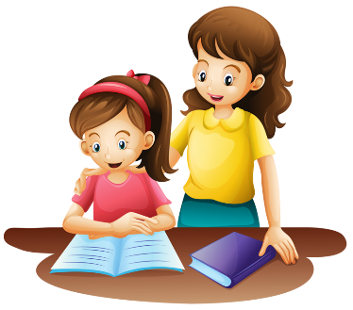
Подготовила Сорокина М.С.
В период рекомендованной самоизоляции, когда ребенок не может посещать детский сад для родителей важно знать, как заниматься с детьми, чтобы обучение и совместная деятельность приносили только радость.
Как правило, в занятия дома желательно включать элементы сенсомоторной, пальчиковой, артикуляционной и дыхательной гимнастики, массажа рук, ушей, головы, стоп, развивающие игры, игры на развитие речи и формирование элементарных математических представлений, подвижные и ролевые игры, выполнение творческих и графических работ.
Предлагаю Вашему вниманию несколько рекомендаций, для того чтобы совместная деятельность приносила радость и пользу всем ее участникам:
- Планируя занятия, учитывайте принцип чередования заданий – сосредоточенная работа обязательно должна чередоваться с двигательными играми.
- Занимайтесь регулярно. Приучите себя и вашего дошкольника выполнять хотя бы одно – два игровых задания упражнений в день. Когда будут появляться дни, в которых Вы сможете выделить больше времени – привычка проводить занятия с детьми дома регулярно поможет Вам наполнить свой день интересными заданиями и событиями.
- Сколько по времени заниматься? Для кого-то и час играть с мамой и папой в разные игры и задания легко и мало покажется. Для кого-то и пять минут может быть трудно. При этом важно, чтобы задания оказывались завершенными. Лучше сделать не все, что вы запланировали, но то задание, которое начали – надо обязательно завершить. Так что, в данном случае, планируя занятие надо учитывать личностные и возрастные особенности. Желательно приучать к тому, что задание завершено только после того, как игра, пособие или тетрадка вернуться на свое на место.
- Поддерживайте интересы ребенка, познавательный интерес у детей непосредственен. Если что-то интересно — ребенок с большим удовольствием делает это. Если что-то трудно или не получается, то велика вероятность того, что ребенок будет отказываться от занятий. Но именно в таких случаях бывает необходимо ребенка вовлекать и поддерживать его усилия.
- Предлагайте ему новый материал для речевого развития, Так как дети копируют взрослых, то Ваша речь должна быть примером для подражания. Чем больше Вы общаетесь с ребенком, тем богаче и насыщеннее его словарь, тем больше он приобретает навыков общения. Ваша речь должна быть четкой. Разучивайте с детьми новые стихи, песни, учите его рассказывать те или иные истории. Играйте с детьми в такие игры, которые развивают его речь, память, внимание. Постарайтесь свести к минимуму просмотр телешоу, фильмов, песен, разговоров с детьми, которые научат их неприемлемым нормам языка или поведения.
- Всячески старайтесь поощрять ребенка в его стремлении самостоятельно исправлять свои ошибки,
- Одобряйте применение знаний в деятельности.
- Обычно ребенок рисует, лепит, рассматривает иллюстрации, сидя за столом. Следует помнить о необходимости сохранения им правильной позы: сидеть прямо, не горбиться, низко не наклоняться. Формированию нормальной осанки способствует правильно подобранная в соответствии с возрастом ребенка мебель. Выбирая место для занятий с ребенком, важно учитывать освещенность естественную и искусственную. Свет всегда должен быть слева. Помещение перед занятием необходимо проветривать.
Получайте удовольствие от совместной деятельности и будьте здоровы!

